Конспект НОД по экологическому воспитанию «Божья коровка»
Программное содержание:
- Расширять знания детей о жизни божьих коровок: о способах питания, защитных функциях, цикле развития.
- Формировать у детей представление, о том, что по способу питания божья коровка – хищник.
- Развивать внимание, речь, воображение, мелкую моторику кистей рук.
- Расширять и активизировать словарный запас.
- Закреплять умение вырезать круги из бумаги по шаблону.
- Развивать зрительную память.
- Воспитывать бережное отношение к природе, умение видеть ее красоту.
Ход НОД:
Ребята, посмотрите, кто у нас сегодня в гостях. (Показ картинки или игрушки). Узнаете? Это божья коровка. Мы часто встречались с божьими коровками во время прогулок. Расскажите, какие они, божьи коровки? Нравятся ли вам? Почему? Как нужно вести себя при встрече с этим насекомым?
К сожалению, не все люди стараются оберегать божьих коровок. Послушайте стихотворение, написанное Андреем Усачевым. В нем рассказывается история одной божьей коровки.
Божья коровка
Гуляла за городом Божья коровка, По стеблям травинок карабкалась ловко,
Глядела, как в небе плывут облака. И вдруг опустилась Большая Рука.
И мирно гулявшую Божью коровку Засунула в спичечную коробку.
Ах, как тосковала в коробке бедняжка!
Ей снилась лужайка. И клевер, и кашка.
Неужто в неволе остаться навек?
Коровка решила готовить побег!
О, Боже! взмолилась несчастная крошка
И вдруг увидала за шторой окошко. А там, за окном, все от солнца светло.
Но к свету ее не пускает стекло. Однако коровка на редкость упряма:
Нашла, где неплотно захлопнута рама,
И вот вылезает она из окна. Ура! Наконец на свободе она!
(Андрей Усачев)
Вопросы по содержанию:
- Кто поймал божью коровку? Хорошо ли он поступил? Почему?
- Как вы думаете, что чувствовала божья коровка, сидя в коробке? Пытаясь вырваться на волю? Когда оказалась на свободе?
- Почему божья коровка так хотела вырваться из коробки и вернуться на лужайку?
Я уверена, ребята, что никто из вас никогда не обидит маленького жучка. Ведь по сравнению с ними вы – настоящие великаны. А большие и сильные должны защищать маленьких и слабых, а не обижать.
Послушайте, как про нее еще говорят:
Точка, точка, два крючочка - это лапки у жука
Два блестящих лепестка Раздвигаются слегка,
Справа точка, слева – точка В черных крапинках бока
Я подую на жука - Улетай за облака
Словно крошка вертолет.
Словно в небо он уйдет. (Ф. Грубин)
Божья коровка – красивый маленький жучок. У нее выпуклое округлое тело, ярко-красная или оранжевая спинка, украшенная черными точками. Как вы думаете, зачем ей такая яркая окраска? Этот цвет предостерегает других животных от нападения на божьих коровок. Птицы знают, что такие яркие насекомые невкусные и поэтому их не едят. А еще божьи коровки известные хитрюги. Они умеют притворяться мертвыми, для того, чтобы обмануть хищников и спасти свою жизнь. Божья коровка умеет ловко ползать по стебелькам трав, а может и летать.
Да, существует много видов этих замечательных насекомых. А вы, знаете, почему божью коровку так назвали? Ну, что божья - это понятно: маленький безобидный жучок. Но почему, же коровка? Да потому, что стоит слегка прикоснуться к нему, как из сгибов ножек сразу выделится желтая жидкость, с неприятным запахом. В народе говорят «молочко». В поисках пищи она может преодолевать очень большие расстояния. А чем она питается?
Дети: - (Высказывают свое предположение) нектаром, травкой, маленькими жучками.
Воспитатель: - Эти красавицы, ребята, поедают большое количество маленьких жучков, которых называют тля и, которые наносят вред растениям. Особенно на огородах, в садах, на ягодных кустах. Тем самым божьи коровки помогают людям сохранять урожай от вредителей.
Когда божья коровка становится взрослой, она откладывает яйца. Их она прикрепляет на листиках, стеблях растений. Через некоторое время из этих яиц вылупится личинка божьей коровки. Личинка питается теми же насекомыми что и взрослый жук. Когда личинка вырастет и окрепнет она превратится в куколку. Пройдет немного времени и из куколки вылупится молодая божья коровка, у которой еще мягкие и не окрашенные надкрылья . Но вскоре надкрылья затвердеют и приобретут яркую, красивую окраску .
В течение всего лета божьих коровок можно встретить повсюду: в саду , в поле , в лесу. Они могут жить и в городе, и даже залетать в квартиры и зимовать между оконными рамами. Но все же большинство этих насекомых зимует под опавшими листьями, под корой деревьев, под камнями. Весной божья коровка просыпается очень рано, для нее достаточно, чтобы температура достигла всего +10 °С. Поэтому божью коровку можно увидеть одной из первых после зимы. Божьи коровки живут от 10 до 12 месяцев и лишь изредка до 2 лет. Продолжительность жизни божьей коровки зависит от наличия пищи.
- Ребята, а сколько у божьей коровки лапок? (шесть)
- А кто из вас знает, что означают точки на крыльях у коровки? (Дети высказывают свои предположения.)
- Говорят в народе: сколько точек у коровки столько ей и лет. Но это предположение неверное. Точки жука рассказывают не о его возрасте, а о его «имени». Есть коровки с двумя точками и ее имя «двуточечная», а с пятью… (взрослый предлагает детям продолжить фразу (пятиточечная, с семью точками (семиточечная).
- Да ребята, божьи коровки бывают красными с черными пятнышками, или желтые с черными пятнышками (показываю карточки с нарисованными божьими коровками разных вариантов, а бывают желтыми с белыми пятнами, черные с красным рисунком и совсем черными.
- А у нас с вами чаще всего, какого встречаются божьи коровки цвета (ответы детей).
Физкультминутка
Мы божьи коровки (прыжки)-
Быстрые и ловкие (бег на месте!
По травке сочной мы ползем (волнообразные движения руками,
А после в лес гулять пойдем (идем по кругу).
В лесу черника (тянемся вверх)
и грибы (приседаем…
Устали ноги от ходьбы (наклоны!
И кушать мы давно хотим (гладим животик…
Домой скорее полетим («летим» нас свои места).

- Каких насекомых вы еще можете назвать? \ответы детей\ . Предлагаю рассмотреть иллюстрации с изображением насекомых.
Я вам предлагаю поиграть в игру «Назови насекомое» (дети встают в круг, воспитатель кидает мяч ребенку, тот кто ловит мяч, называет насекомое и т. д.).
-А теперь давайте пройдем в нашу мастерскую. Присаживайтесь за столы.
-Предлагаю вам сделать аппликацию «Божья коровка» . Согласны? Тогда подготовим пальчики к работе.

Пальчиковая гимнастика «Божьи коровки»
Божьей коровки папа идет.
(Всеми пальцами правой руки «шагать» по столу)
Следом за папой мама идет.
(Всеми пальцами левой руки «шагать» по столу)
За мамой следом детишки идут,
(«Шагать» обеими руками)
Вслед за ними самые малыши бредут.
Красные костюмчики носят они.
(Пожать самому себе ладони, пальцы прижать друг к другу)
Костюмчики с точками черненькими.
(Постучать указательными пальцами по столу)
Папа семью в детский садик ведет,
После занятий домой заберет.
(Всеми пальцами обеих рук «шагать» по столу)
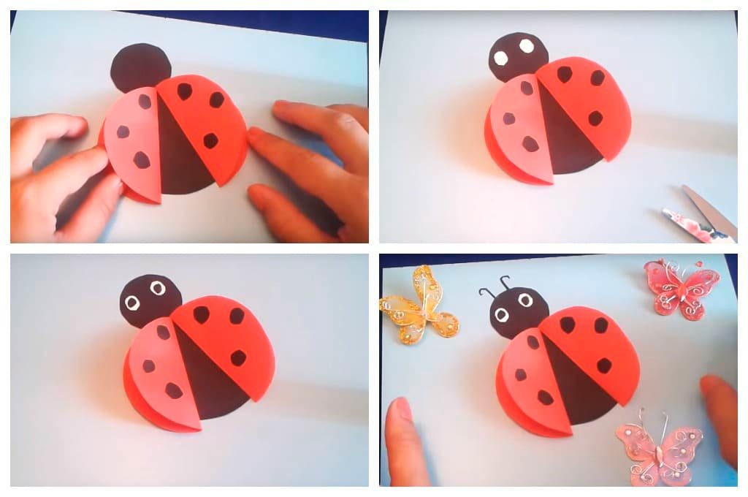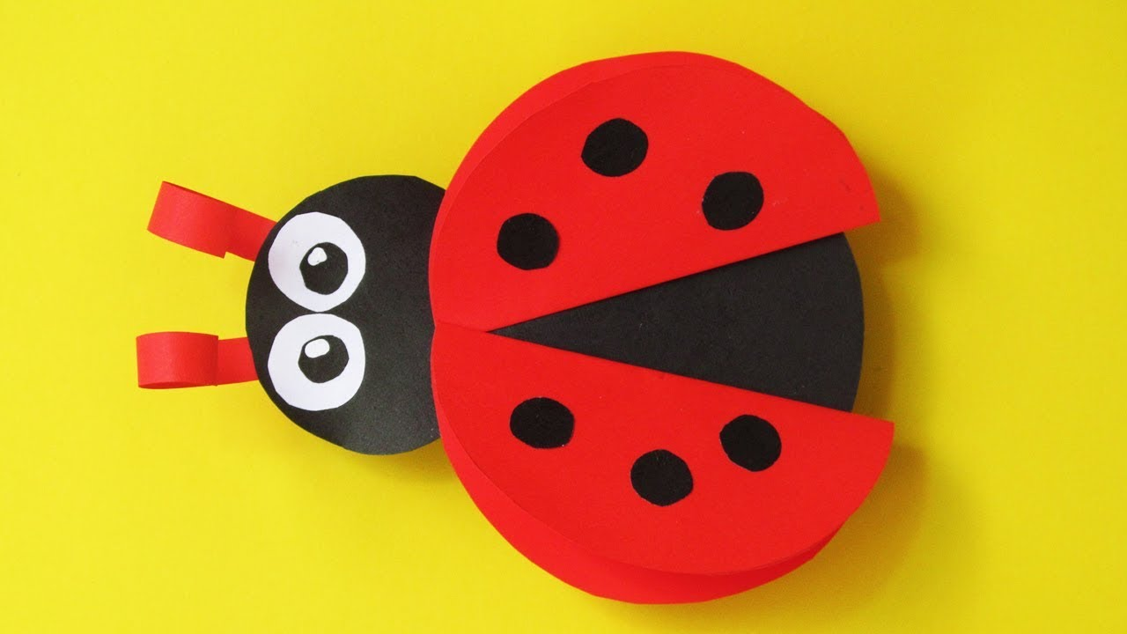
По окончании работы рассматриваются. Итог занятия: - Что больше всего понравилось вам на занятии? Какие правила взаимодействия с насекомыми вы запомнили?
Воспитатель: - Теперь, я уверена ребята, что никто из вас не обидит насекомых. Ведь по сравнению с ними мы настоящие великаны. А большие и сильные должны защищать маленьких и слабых.
